Алексей, ниже список доработок, частично работа для дизайнера, частично для программиста. Кстати, мы еще раз посмотрели коллегиально, как все нарисовал дизайнер год назад - все устраивает даже сейчас, реализовано только все не так, к сожалению. В общем, парень, который делал дизайн – молодец, если его привлечете, буду только рад, тем более, чуть подправить свою работу будет проще, чем обращаться к кому-то другому.

Чтобы не наступать на грабли, предлагаю сразу четыре постулата:

* Все изменении делаются на отдельной копии сайта, чтобы не трогать действующий (работающий). Приняли работу, загрузили новую версию.
* Если появляются вопросы или двоякое понимание написанного, прошу уточнять до того, как реализуется такой пункт, а не на собственное усмотрение
* Работа, которая будет выполнена программистом, не должна затрагивать все остальное на сайте (алгоритмы работы, логику сайта, графические элементы и т.д.). Сделать только то, что написано, без изменений всего остального на сайте.
* Программист проверяет все по списку до того, как передают работу.

**Вопросы и к мобильной, и к десктопной версиям:**

1. При первом посещении сайта, появляется сообщение: «На этом сайте используются файлы cookie. Продолжая просмотр сайта, вы разрешаете их использование. [Подробнее](https://podstolia.ru/privacy/) Согласен ». Надо убрать эту опцию вообще, только мешает смотреть сайт.

2. Корзина. Надо уменьшить в высоту строчек (убрать часть пустого пространства в строках, где товар, и шапке таблицы, где «фото», «наименование» итд), уменьшить пустое пространство сверху и снизу от заголовка «Корзина», уменьшить шрифт заголовка «Корзина». В шапке есть надпись «единицы измерения», которую надо заменить на «Ед.», чтобы она занимала 1 строчку, а не 2, как сейчас. В столбце «наименование» есть название выбранных товаров, и под ними пишется Арт номер, который надо убрать (чтобы не показывался арт.№ вообще). Уменьшить пустое пространство сверху и снизу от надписи «Получить счет» и «Оплата картой на сайте». 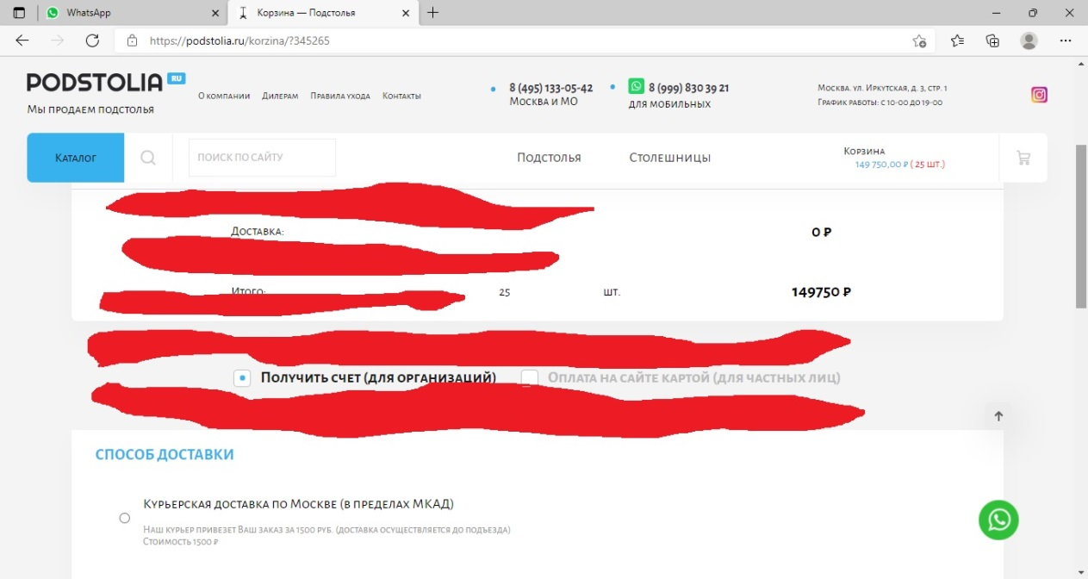

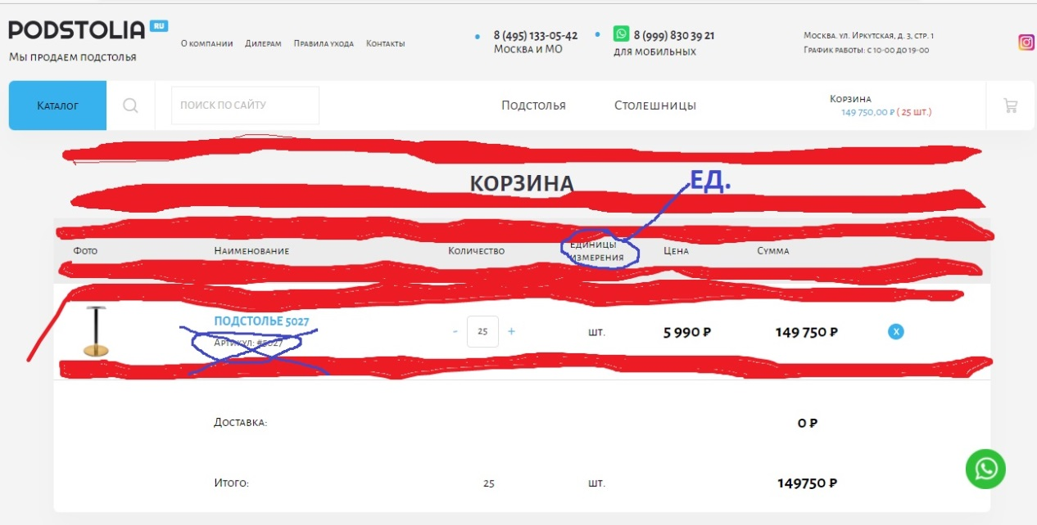

3. Фразу под логотипом «мы продаем подстолья» лучше заменить на «подстолья премиум качества», как это сделать, чтобы она была органична с логотипом? Вот задача для дизайнера

4. В разделе контакты, сделать телефоны одним шрифтом (сейчас зеленый телефонный номер меньшего шрифта, чем другие два). Но ниже будет пункт вообще про все шрифты на сайте.

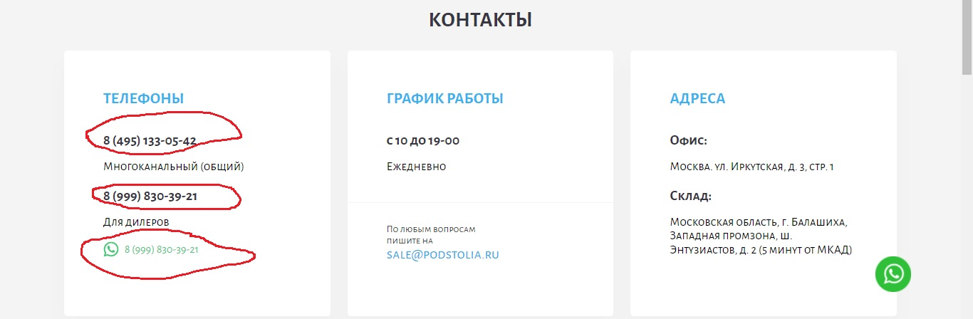

5.У товаров может быть всего три статуса:

- в наличии (зеленый)

- ожидается

- на заказ

Эти три статуса должны показываться в карточке товаров. Пример ниже.

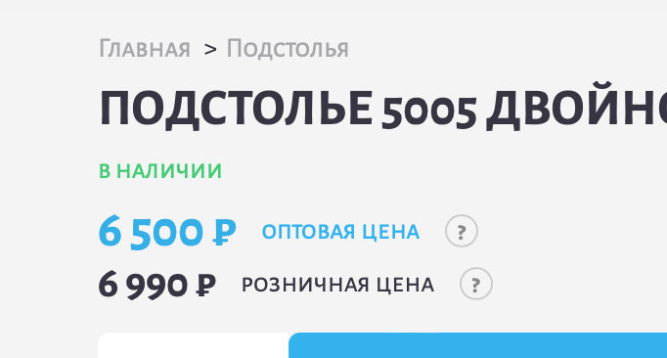

И также меняться на странице всех товаров:

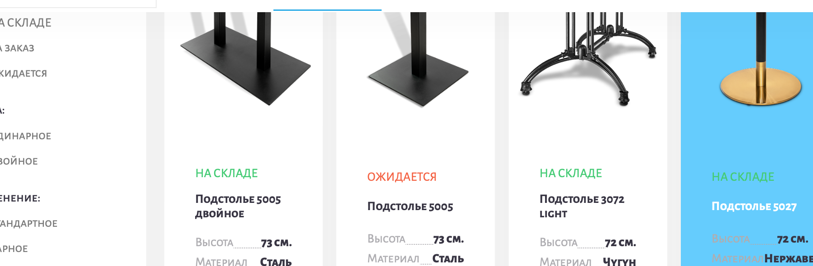

И у нас должна быть прямая возможность самим менять эти статусы. Сейчас же алгоритм непрозрачный, встречаются дополнительно фразы «ожидается поступление», «на складе». Этого не надо, оставляем только три варианта, о которых написал выше.

6. Статусы товара (из пункта выше) на странице всех товаров надо сделать заметнее (изменить шрифт, либо цвет, либо размер шрифта или что-то еще). Проблема в том, что сейчас они малозаметны, а это одна из самых важных критериев для покупателя.

7. Также к статусу «ожидается», который находится в карточке товара хорошо бы добавить дату. Чтобы посетители видели предполагаемую дату поступления на склад. Т.е. при статусе «ожидается» у нас есть опция дополнительного поля, которое мы заполняем самостоятельно руками. Дизайнер предлагает решение, программист делает поле в админке для добавления этой даты.

8. За время работы у меня сложилось мнение о трех тревогах покупателей, которые предлагаю развеять фразами на сайте.

o Я думаю, что розничные заказчики боятся класть в корзину и покупать, т.к. привыкли, что обычно нет в наличии этого товара. Поэтому я предлагаю снять эти опасения фразой: «Если Вы видите на сайте статус в наличии, значит товар действительно есть, его не надо ждать, заказывать и т.п. Он будет отгружен Вам сегодня-завтра 100%»

o Второе – покупатели боятся, что купить 1 штуку нельзя, т.к. никто не продает, а они уже погуляли по другим сайтам. Вижу смысл написать тоже об этом: «Мы продаем в розницу, купить можно даже 1 подстолье, позвоните – мы расскажем и поможем»

o Третье – розничные покупатели из регионов не могут купить этот товар у себя, находят нас, но им сложно понять, что можно у нас купить и получить с доставкой на дом хоть на Курилах. Думаю, поможет фраза: «При покупке подстолий у нас мы бесплатно отвезем в транспортную компанию, которая доставит груз до дверей Вашего дома»

Где разместить эти фразы? Я предпочел бы в одном месте, т.к. они нужны все в комплексе, а не размазанные по сайту. Фразы не точные на 100%, просто для того, чтобы передать смысловую нагрузку. Я бы размещал это там, куда приземляются покупатели, чтобы они не уходили «Ааа, ну, опять Москва, все понятно, до свиданья». Задача скорее для дизайнера.

9.Надо уменьшить высоту строк в шапке сайта (уменьшить высоту полоски меню, уменьшить вертикальный интервал между логотипом и надписью «Подстолья в наличии», уменьшить вертикальный интервал между надписью «Подстолья в наличии» и полоской меню, уменьшить по вертикали пустое пространство, которое выше и ниже строки с телефонами).

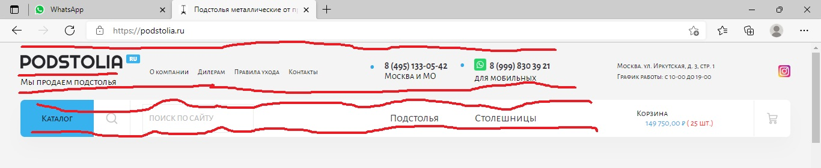

Главная цель – уменьшить высоту шапки, сейчас она занимает большую высоту и мешает просмотру товаров на сайте. На мобильной версии – вообще ужас!

10. Уменьшить пустое пространство по вертикали сверху и снизу от названий разделов, таких, как «Подстолья», «Столешницы», «О нашей продукции» итп.

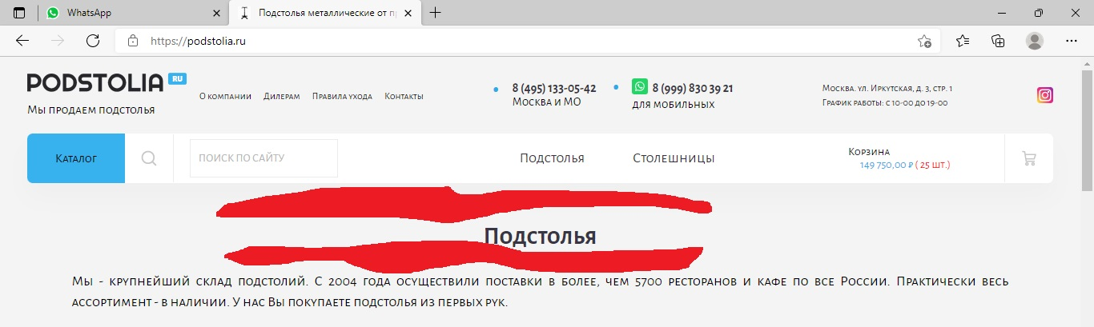

Смысл такой же – драгоценную высоту на страницах отдать под товары – сделать их видимыми, а все описание, заголовки и т.п. – это второстепенные вещи. Понятно, что уходим от «воздушного, легкого» дизайна, но так будет лучше для покупателей.

11. На страницах сайта есть тексты, везде этот текст не отформатирован, читается плохо. Нужно предусмотреть возможность его отформатировать по полям, как в книге, чтобы слева и справа не было отступов. Возможно, это можно и сейчас сделать, только я не знаю, как.

12. Шрифты. По всему сайту текст разными шрифтами, разными размерами. Предлагаю снизить их количество, до классического – 3 шрифта. Идеальный размер по высоте (не сам шрифт) вот из этого скриншота, потому что он ЧИТАЕТСЯ! Пожалуйста, пусть дизайнер уменьшит размеры шрифтов, чтобы не рябило от их количества. Есть же правила, как оформлять пункты, подпункты, заголовки и т.п. Это не камень в его огород, а больше в свой, т.к. мы это все изначально не проверили, а потом еще и меняли. Пропал единый стиль – надо исправить.

Ниже скриншиот, на котором выделил нужный размер для всего на сайте.

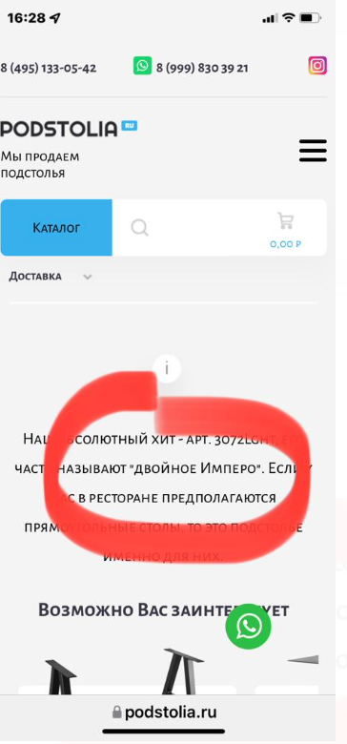

Меньше этого размера НЕ НУЖНО делать, больше – тоже, не надо.

Еще я предлагаю сменить этот шрифт, который выделил на скрине выше. (он встречается везде в описаниях на сайте) на более классический, не нравится, что у него «прыгают буквы-цифры по высоте». Может он прикольный, модный и дизайнерский, но сайт не для выставки креатива, подойдет стандартный, легко читаемые для такого типа страниц.

**Мобильная версия:**

1. Хотелось бы убрать лого, а бургер переместить вместо значка нистагмам (значок инстаграм сместить левее) – см. скрин. Цель – уменьшить шапку.

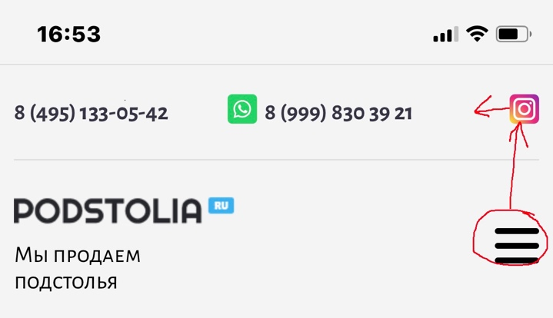

Алексей, есть мысли в мобильной версии вообще отказать от логотипа. Это позволит значительно уменьшить расстояния сверху страницы до начала видимости товара. Что думаете по этому поводу?

2. Значок вотсап сместить правее на 1 диаметр значка.

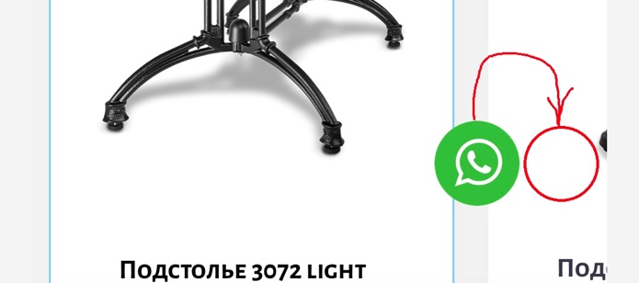

3. Убрать пустое пространство в бургере (выше, правее и ниже всех пунктов этого меню). А то он сейчас раскрывается на весь экран.

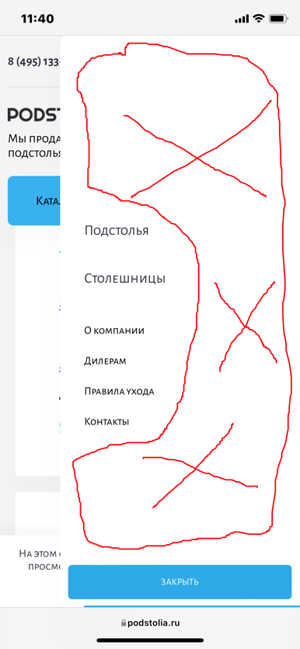

4. Сделать стационарным поле поиска (сейчас при нажатии на поиск, само поле перемещается куда-то вверх, а надо, чтобы поле, осталось на месте и просто стало активным).

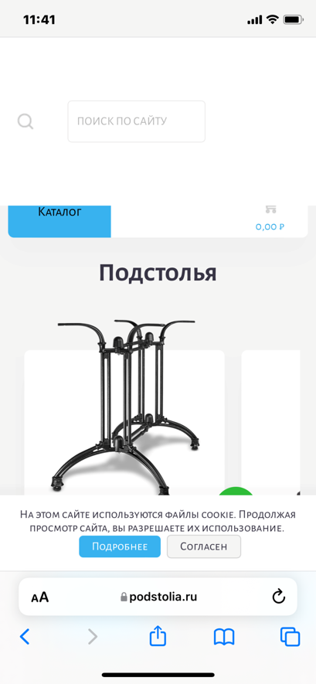

**Десктопная версия:**

1. Переместить из шапки «дилерам», «правила ухода» и «контакты» в футер. Цель – разгрузить шапку малонужной информацией.

2. Из футера убрать информацию о складе в Москве (ее достаточно в разделе контакты)

3. На главной странице есть три кнопки «перейти в полный каталог» под каждым из типов товаров, нужно кнопки сделать не на всю ширину страницы, а по ширине максимальной из фраз «все подстолья», «все столешницы», «все стулья», соответственно, заменить фразы и сделать их в той же стилистике, что и все кнопки (голубой цвет). Цель – максимальное понимание того, что это явная кнопка, а не часть дизайна. Не знаю, если вписывается в текущий дизайн, может сделать ее в рамке. Я не спец в этой области, не знаю, как сделать акцент. Еще раз посмотрел, как работал дизайнер, просто отличный спец, уверен, что сделает красиво.

4. Убрать кнопку «каталог» и саму страницу, на которую попадает пользователь, при нажатии на кнопку «Каталог», соответственно, «поиск по сайту» сместить влево на место кнопки «каталог». Скрин ниже.

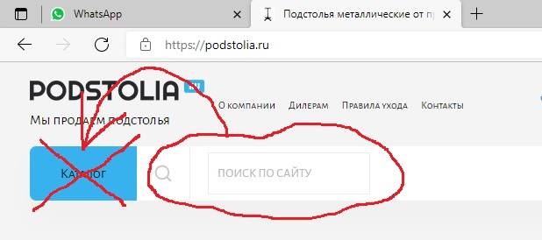

5. При наведении на меню в шапке, надо, чтобы подчеркивалась фраза так же, как и в полоске меню.

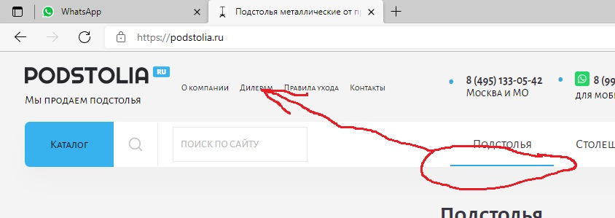

6. В разделе «Контакты» надо убрать блок «обратная связь», а вместо этого поставить интерактивную Яндекс-карту с указанием, где мы находимся (Иркутская 3с1). Есть в Яндекс-картах наша компания <https://yandex.ru/maps/-/CCU55AUVkC>

Алексей, может стоить добавить в раздел контакты еще и виджет с отзывами? Люди начнут читать, больше времени проводить на сайте, лучше ж будет для продвижения. Прикрепить его несложно. Ниже ссылка на оба эти виджета:

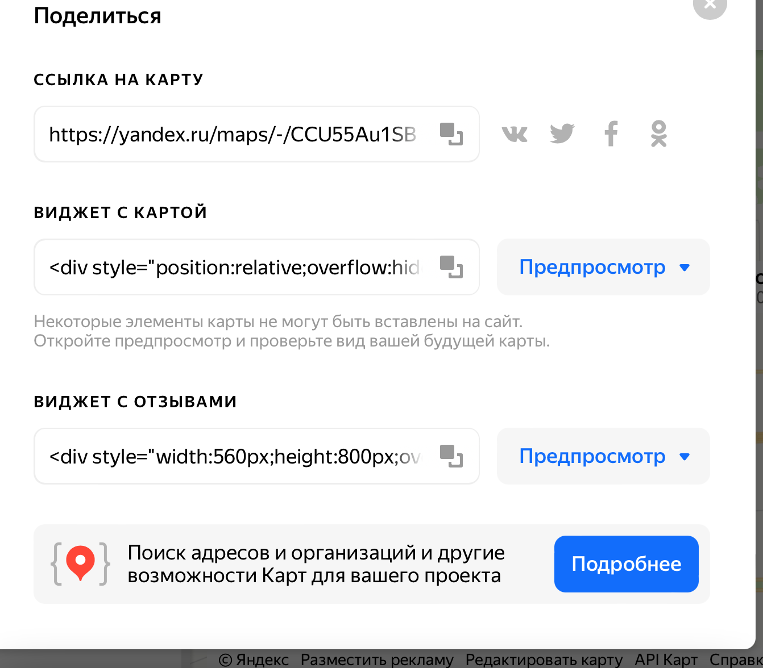

Скрин, что удалить ниже:

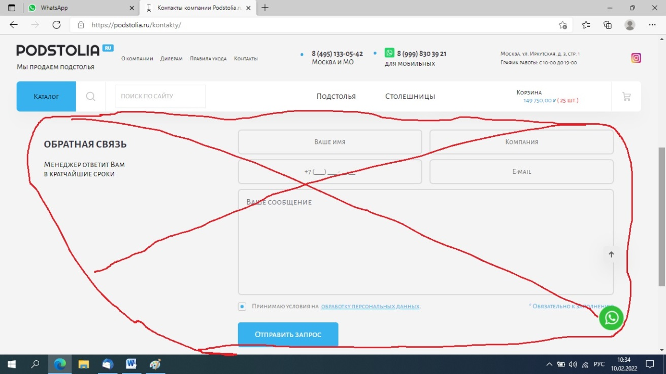

7. Главная страница. Вот на Маке все выглядит ужасно – шапка на 40% высоты первого экрана, меню после логотипа переходит на следующую строку, подстолий не видно вообще, а должна быть видимость всего ряда подстолий и кнопку под ними. Нужно, чтобы на главном экране помещался ряд подстолий 4 штуки, а под ним была видна кнопка с переходом к странице все подстолий.

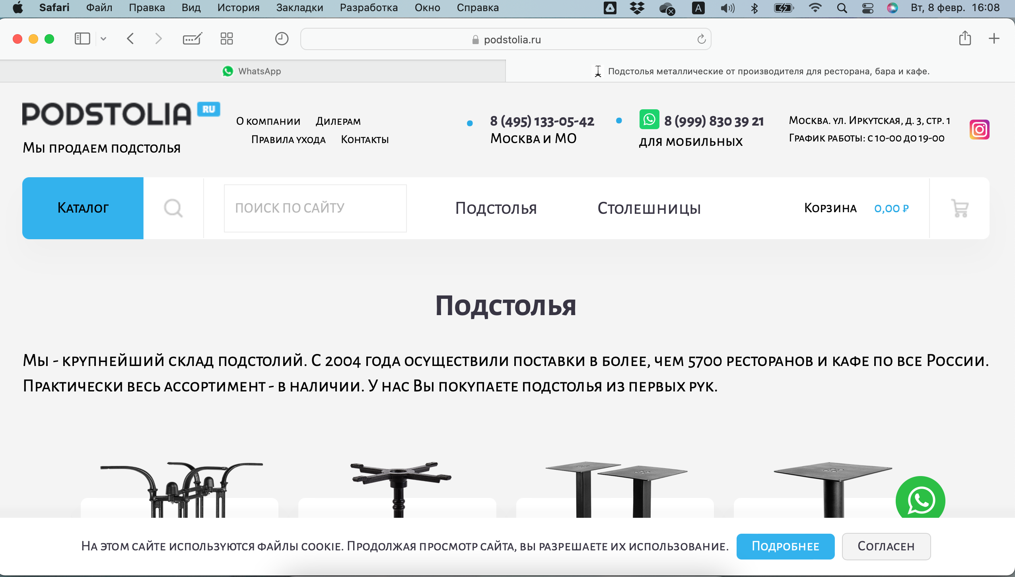

Но, если уменьшить, масштаб на три шага(я не знаю, сколько это в процентах), то картинка боле менее получается:

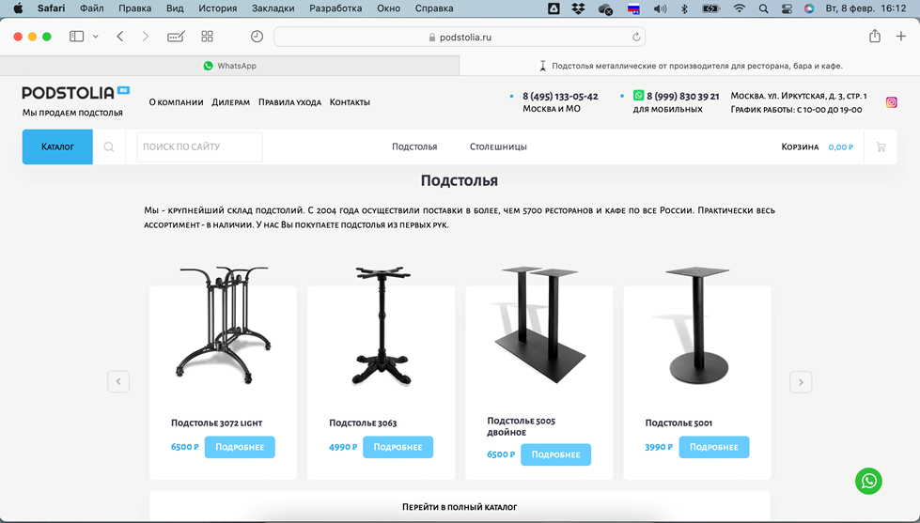

Раз уж делаем, то обратите внимание на «корзину» и сумму с количеством под надписью.. Реализовано криво. Нужно сделать, чтобы выглядело аккуратно.

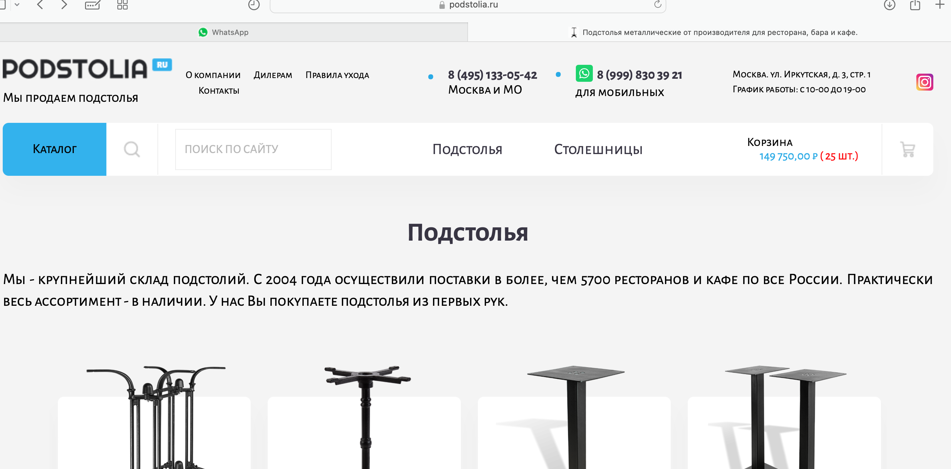

8. В карточке товара, внизу страницы есть текстовое описание для каждого товара. Этот текстовый блок переместить в блок технических характеристик, расположить после данных о максимальном размере столешниц. Шрифт этого текста должен совпадать со шрифтом названия характеристик

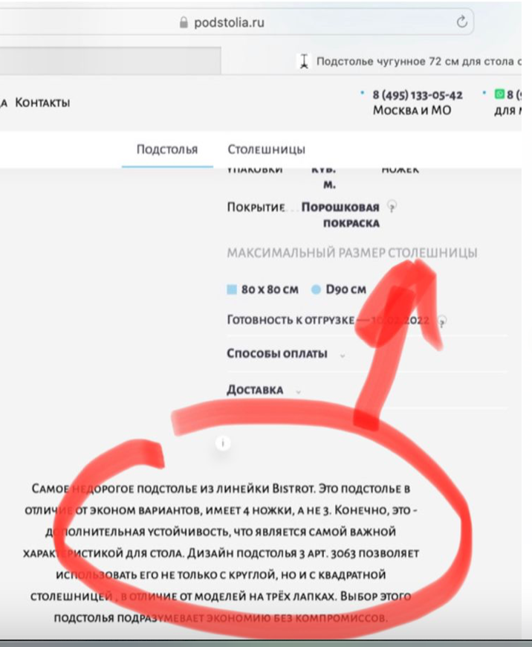

Алексей, и еще две вещи:

* что еще с вашей точки зрения стоит исправить на сайте с точки зрения SEO, чтобы сразу обсудить и дописать?
* Мы с октября никак не можем реализовать то, что планировали, сайт стал только хуже, показатели SEO упали, конверсия тоже упала. Очень прошу максимально оперативно запустить это все в работу, реализации в плане месяца у нас нет. Сезон начинается с 15 февраля по нашей продукции. Я со своей стороны готов онлайн давать комментарии и ответы, главное, чтобы такая же оперативность была со стороны исполнителей, а не выполнение работы по остаточному принципу, как у у предыдущего программиста.